全民健康保險中醫門診總額品質保證保留款實施方案
中華民國107年1月8日健保醫字第1060016997號公告修訂
中華民國108年5月31日健保醫字第1080007611號公告修訂
中華民國109年2月7日健保醫字第1090001213號公告修訂
中華民國110年1月19日健保醫字第1100000291號公告修訂
中華民國111年1月5日健保醫字第1100017843號公告修訂
中華民國111年12月28日健保醫字第111O123002號公告修訂
中華民國112年12月21日健保醫字第1120665398號公告修訂
中華民國113年12月17日健保醫字第1130126278號公告修訂
中華民國115年4月14日健保醫字第1150106626號公告修訂
壹、依據：
依據全民健康保險會（以下稱健保會）協定年度醫療給付費用總額事項辦理。
貳、目的：
本方案之實施，在於提升中醫醫療服務品質，獎勵績效卓著之中醫門診特約醫事服務機構。
參、預算來源：
全民健康保險年度中醫門診醫療給付費用總額中之「品質保證保留款」。
肆、支用條件：
- 本方案品質保證保留款之分配與支用，每年結算一次。
- 提供資料及來源：本方案第柒點第四項、第五項、第七項及第捌點第三項與第玖點第一項，由中華民國中醫師公會全國聯合會（以下稱中醫全聯會）於次年2月底前提供名單並函請全民健康保險保險人(以下稱保險人)辦理結算。
伍、預算分配方式：一、核算基礎：
(一)該院所之核算基礎(A)
＝（該院所申報當年醫療服務點數－當年申報藥費）×該院所年平均核付率(含部分負擔，註1)
說明：當年申報醫療服務點數及年平均核付率以次年1 月底為截止點。 (二)前述核算基礎，依本方案第捌點及第玖點增減原則，計算每院所參與品質保證保留款之核算基礎。各院所參與品質保證保留款之核算基礎(B)=
60%×各院所核算基礎(A) ± 第捌點及第玖點增減點數
(三)各院所分配品質保證保留款金額＝(各院所參與品質保證保留款之核算基礎(B)/各院所品質保證保留款核算基礎合計(ΣB))×品質保證保留款
二、辦理本方案核發作業後，若有未列入本方案核發名單之中醫門診特約醫事服務機構提出申復等行政救濟事宜，案經審核同意列入核發者，其核發金額將自次年度中醫門診總額品質保留款項下優先支應，若次年度無同項預算，則自當時結算之當季中醫門診總額一般服務項目預算中支應。
陸、核發資格：
- 當年中醫門診特約醫事服務機構且無本方案第柒點情形者，得符合核發品質保證保留款資格；另當年度院所之醫事服務機構代號如有變更，視為不同開業主體分別計算。
- 符合核發品質保證保留款資格核定分數計算:
(一)符合本方案第捌點第二項者，給予核定分數20分。
(二)符合本方案第捌點第三項者，給予核定分數15分。
(三)符合第捌點第四至九項者，各給予核定分數10分。
(四)符合本方案第玖點第一項者，當年申報健保費用醫師扣核定分數2分，單一院所最多扣核定分數10分。
(五)符合本方案第玖點第二至四項者，各給予扣核定分數5分。
- 符合核發品質保證保留款資格院所，依核定分數由高而低排列，取前90%之院所進行核發。
柒、中醫門診特約醫事服務機構有下列情形之一者，不予核發品質保證保留款：
一、當年度在前一年12月每萬人口中醫師數3.0(含)以上之鄉鎮市區新設立中醫門診特約醫事服務機構（註2）。
二、核減率：中醫門診特約醫事服務機構年平均核減率（註3），超過該區90百分位，且超過前一年該區之年總平均核減率者。
- 中醫門診特約醫事服務機構當年度有全民健康保險醫事服務機構特約及管理辦法第36條至第40條、第44條至第45條等所列違規情事之一，並經核定違規者以保險人第一次核定違規函所載處置日期認定(含行政救濟程序進行中尚未執行或申請緩執行者)。倘停止或終止特約期間為跨年度者，該期間涵蓋所屬之年度，均不予核發。
- 中醫門診特約醫事服務機構非屬「全民健康保險中醫門診總額支付制度品質確保方案」之中醫醫療院所加強感染控制指標合格者。
- 未符合中醫全聯會提供之「醫療費用明細標示」院所。
- 未符合本方案「中藥用藥安全管理及品質提升作業要點」
(詳附件)之院所。
捌、品質保證保留款核算基礎之加計原則：
- 符合核發品質保證保留款資格前30%之院所，核算基礎(A) 加計100%。
- 當年度新設立之中醫門診特約醫事服務機構（屬新醫事服務機構代號者），屬於同年之「全民健康保險中醫門診總額醫療資源不足地區改善方案」無中醫門診特約醫事服務機構之鄉鎮開業地區，依核算基礎(A)加計100﹪。
- 為鼓勵提升中醫醫療服務品質，中醫門診特約醫事服務機構從事教學研究且績效卓著者，依核算基礎(A)加計10 ％。其適用對象為經衛生福利部中醫藥司「中醫醫療院所負責醫師二年以上醫師訓練合格」之院所。
- 為鼓勵中醫師提供假日看診服務減少民眾就診不便，中醫門診特約醫事服務機構當年度於週日看診超過30天 (含)以上者，依核算基礎(A)加計10％；超過45天(含)以上者，依核算基礎(A)加計20％（註4）。
- 中醫門診特約醫事服務機構參與「全民健康保險鼓勵醫事服務機構即時查詢病患就醫資訊方案」者，依核算基礎(A)加計5%。
- 為推動中醫門診特約醫事服務機構於健保資訊網服務系統(Virtual Private Network ,以下稱VPN)公告連續假期排班等變動情形，鼓勵院所即時更新排班時間，院所「每月完成門診時間網路登錄」者，依核算基礎(A)加計
10%，未全年完成門診時間網路登入者則不予加計（註5）。
- 參與「全民健康保險中醫門診總額醫療資源不足地區改善方案」院所核算基礎加計_10_%（註6）。
- 參與「全民健康保險中醫門診總額照護機構中醫醫療照護方案」核算基礎加計_5 %（註7）。
- 「全民健康保險居家醫療照護整合計畫」院所核算基礎加計_5 %（註8）。
玖、品質保證保留款核算基礎之減計原則：
- 保險醫事服務機構之中醫師未依中醫全聯會所定「中醫師繼續教育點數管理辦法」之規定修滿繼續教育點數(每年
- 20點)者，其申請之醫療費用點數不列入核算基礎(A)。
- 「中醫同一院所同一患者同月就診8次以上比例」超過80百分位者，核算基礎(A)減計20%（註9）。
- 「7日內處方用藥日數重複2日以上比率」超過80百分位者，核算基礎(A)減計10%（註10）。
- 為促使院所積極提供慢性病照護(含慢性病連續處方箋)，中醫門診特約醫事服務機構當年度申報中醫一般案件、中醫慢性病、中醫慢性病連續處方調劑及過敏性鼻炎照護計畫中，屬慢性病給藥七天以上之件數占率為3%(含)以下者，依核算基礎(A)減計10%（註11）。
拾、本方案由保險人與中醫全聯會共同研訂後，報請主管機關核定後公告實施，並副知健保會。屬執行面之規定，由保險人逕行修正公告。

中醫門診總額品質保證保留款實施方案各項指標操作定義
-適用範圍含醫院附設中醫部門
指標項目 | 操作型定義
註1：年平均核付率 | (全年初核核定點數)/(全年申請點數+部分負擔)
註2：當年度在前一年12 月每萬人口中醫師數3.0(含)以上之鄉鎮市區新設立中醫門診特約醫事服務機構。 | 資料範圍：以前一年12月「內政部戶政司戶籍人口數」及「醫事人員公務統計檔」計算之。
註3：年平均核減率 | (全年複核核減點數)/(全年申請點數+部分負擔)  [註]未完成複核月份以初核核減率計算，截取時間點為次年2月底(傳票日期)前。
註4：中醫門診特約醫事服務機構於每年週日看診超過30天及  45天以上者 | 以門診申報資料之「就醫日期」認定週日是否看診，含同一療程。
註5：「每月完成門診時間網路登錄」 | 院所全年每月於VPN之「保險人看診資料及掛號費維護」介面完成次月門診時間登錄。  [註]若有異動者須修訂看診起日及時段並儲存，無異動者僅須點選「儲存」後，會自動完成登錄註記。(院所可於VPN系統「上次登錄日期」判斷上個月是否完成登錄) 。
註6：參與「全民健康保險中醫門診總額醫療資源不足地區改善方案」院所核算基礎加計_10_% | 資料範圍：當年度曾參與「全民健康保險中醫門診總額醫療資源不足地區改善方案」院所。

指標項目 | 操作型定義
註7：參與「全民健康保險中醫門診總額照護機構中醫醫療照護方案」核算基礎加計_5 % | 資料範圍：當年度曾參與「全民健康保險中
註7：參與「全民健康保險中醫門診總額照護機構中醫醫療照護方案」核算基礎加計_5 % | 醫門診總額照護機構中醫醫療照護方案」院
註7：參與「全民健康保險中醫門診總額照護機構中醫醫療照護方案」核算基礎加計_5 % | 所。
註8：「全民健康保險居家醫療照護整合計畫」院所核算基礎加計_5 % | 資料範圍：當年度曾參與「居家醫療照護整
註8：「全民健康保險居家醫療照護整合計畫」院所核算基礎加計_5 % | 合計畫」院所。
註9：「中醫同一院所同一患者同月就診8次以上比例」 | - 分母：全年同一院所、同月看診總人數加總。  - 分子：全年同一院所、同一病人、同月看診次數8次（含）以上人數加總。  - 指標計算(S)：分子總和 / 分母總和。  - 全年計算平均比率，進行百分位排序。  - 所有資料排除符合以下任一條件者：  - 診察費＝0  - 案件類別A3(預防保健)、B6(職災)、  22(其他專案)、24(慢性病)、25(無中醫鄉巡迴或獎勵開業服務)、 28(連續處方箋)、29(中醫針灸、傷科及脫臼整復)、30(中醫特定疾病門診加強照護)、31(中醫居家)。之專款項目案件。

指標項目 | 操作型定義
註10：「7日內處方用藥日數重複2日以上比率」 | - 資料範圍：所有屬中醫門診給藥天數小於等於7日案件。  - 公式說明：  分子：按同一院所及病人ID歸戶，計算每個ID的重複給藥日份加總，排除給藥日份重複為1日之重複日數。  分母：同一院所給藥案件之給藥日份加總。  ※給藥案件係藥費不為0，或給藥天數不為0。  - 指標計算：分子 / 分母。  - 指標進行百分位排序。  - 資料排除以下任一條件者:案件分類為  A3(預防保健)、B6(職災案件)、22(中醫其他專案)、25(中醫門診總額醫療資源不足地區改善方案)、29(中醫針灸、傷科及脫臼整復)及31(中醫居家)之案件。
註11：「院所提供慢性病照護未達一定比例」 | - 資料範圍：中醫門診特約醫事服務機構當年度申報中醫一般案件(案件分類21)、中醫慢性病(案件分類24)及中醫慢性病連續處方調劑(案件分類28)之案件。  - 說明：慢性病給藥7天以上之件數占率  A.分子：分母院所當年度申報下列案件分類，給藥7天以上之件數總計。案件分類：24(中醫慢性病)及 28(中醫慢性病連續處方調劑)之案件。  B.分母：院所當年度申報下列案件分類之件數總計。  案件分類：21(中醫一般案件)、  24(中醫慢性病)及 28(中醫慢性病連續處方調劑)之案件。  C.指標計算：分子 / 分母。【取至小數點後第2位(4捨5入)】  3. 資料排除診察費為0或補報原因註記

指標項目 | 操作型定義
 | 為「2：補報部分醫令或醫令差額」之案件。
【核發費用計算範例】 | - 該院所核算基礎(A)= (該院所申報當年醫療服務點數-當年申報藥費)× 該院所平均核付率(含部分負擔)  - 各院所參與品質保證保留款之核算基礎  (B) = 60%×各院所核算基礎(A) ± 第捌點及第玖點增減點數  - 各院所品質保證保留款核算基礎合計=  Σ(B)= (60%×各院所核算基礎(A) ± 第捌點及第玖點增減點數)之合計  - 符合核發資格之分數計算原則，如下:  ①符合本方案第捌點第二項者，核予20 分。  ②符合本方案第捌點第三項者，核予15 分。  ③符合第捌點第四至九六項者，各核予10 分。  ④符合本方案第玖點第一項者，當年度申 報醫療費用之中醫師扣減2分，單一中 醫院所最多扣減10分。  ⑤符合本方案第玖點第二至四五項者，各 扣減5分。  ⑥符合核發品質保證保留款資格中醫院 所，依前項分數加總並由高而低排列， 取前90百分位進行核發。  ⑦符合核發品質保證保留款資格前30%之 院所，核算基礎(A)加計100%。  5. 試算範例如下:  (1)僅符合基本資格(無本方案第柒、捌、玖點之情事)者院所核發品質保證保留款金額=當年品保款預算× (A) × 60% /Σ(B)  (2)僅符合基本資格及教學研究績效卓著者(+10%)  院所核發品質保證保留款金額=當年品

指標項目 | 操作型定義
保款預算×(A)×(60%+10%)/Σ(B)
(3)符合基本資格且於無中醫門診特約醫事服務機構之鄉鎮地區開業者 (+100%)、教學研究績效卓著者(+10%) 但「7日內處方用藥日數重複2日以上比率」超過80百分位者(-10%)
院所核發品質保證保留款金額=當年品保款預算× A×(60%+100%+10%-
10%)/ΣB

附件全民健康保險中醫門診總額
中藥用藥安全管理及品質提升作業要點
- 目的：
為重視中藥保存安全，提升中醫醫療品質，訂定本要點，以加強中醫門診特約醫事服務機構(以下稱中醫醫療院所)藥品管理作業，確保民眾用藥權益與安全。
- 申請方式：
符合本要點第三點第一項之中醫醫療院所，應填具申請書(如附表一)並檢附查檢表(如附表二)，向中華民國中醫師公會全國聯合會
(以下稱中醫全聯會)申請認證。
- 評核方式：
(一)中醫醫療院所之專任醫師均須參加中醫全聯會辦理之「中藥用藥安全管理及品質提升作業」講習會，並取得證明後，以自評方式提出申請。經中醫全聯會審查合格之院所名單，每季公告於該會網站。
(二)訪查評估：由中醫全聯會「中醫門診醫療服務審查執行會」之各分區會每年就該區合格院所數抽取二十分之一的院所進行實地訪查，並依本要點之檢查表評分；訪查不合格之院所改善後可提出複查。未提出複查或經複查仍未合格者，則列入該年度不合格院所名單。
(三)認證合格之中醫醫療院所，如經中醫全聯會、保險人分區業務組或地方衛生主管機關依本要點查檢表再評核未合格者，該院所亦不予核發該年度「全民健康保險中醫門診總額品質保證保留款」。
- 本要點之評核作業由中醫全聯會研訂後公告實施。

附表一
中藥用藥安全管理及品質提升作業要點
申請書
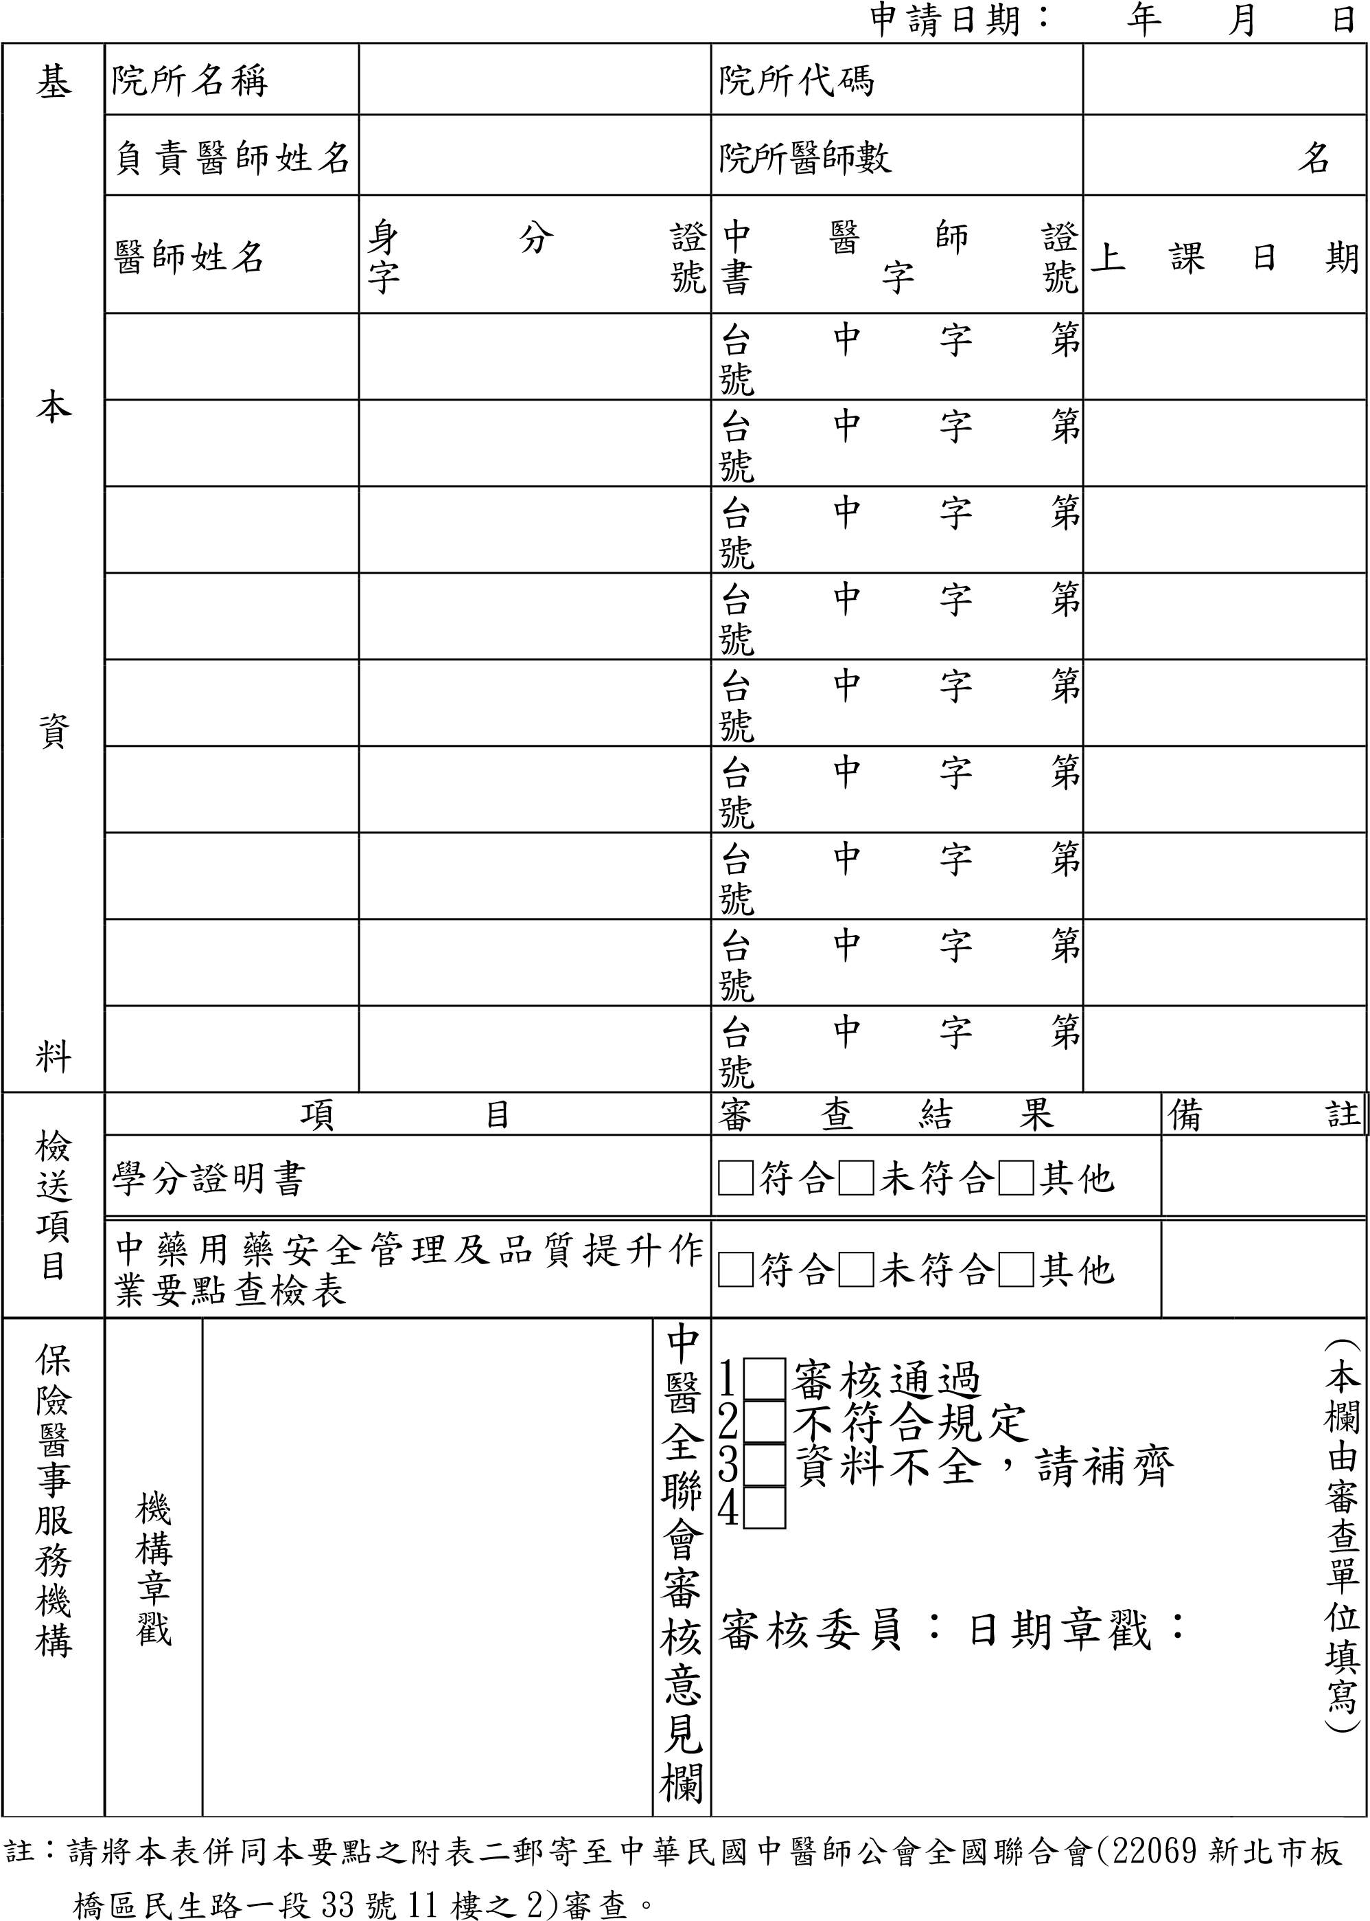
附表二

中藥用藥安全管理及品質提升作業要點查檢表
醫療院所名稱： 醫療院所代碼： 地址： 電話： 填表日期：
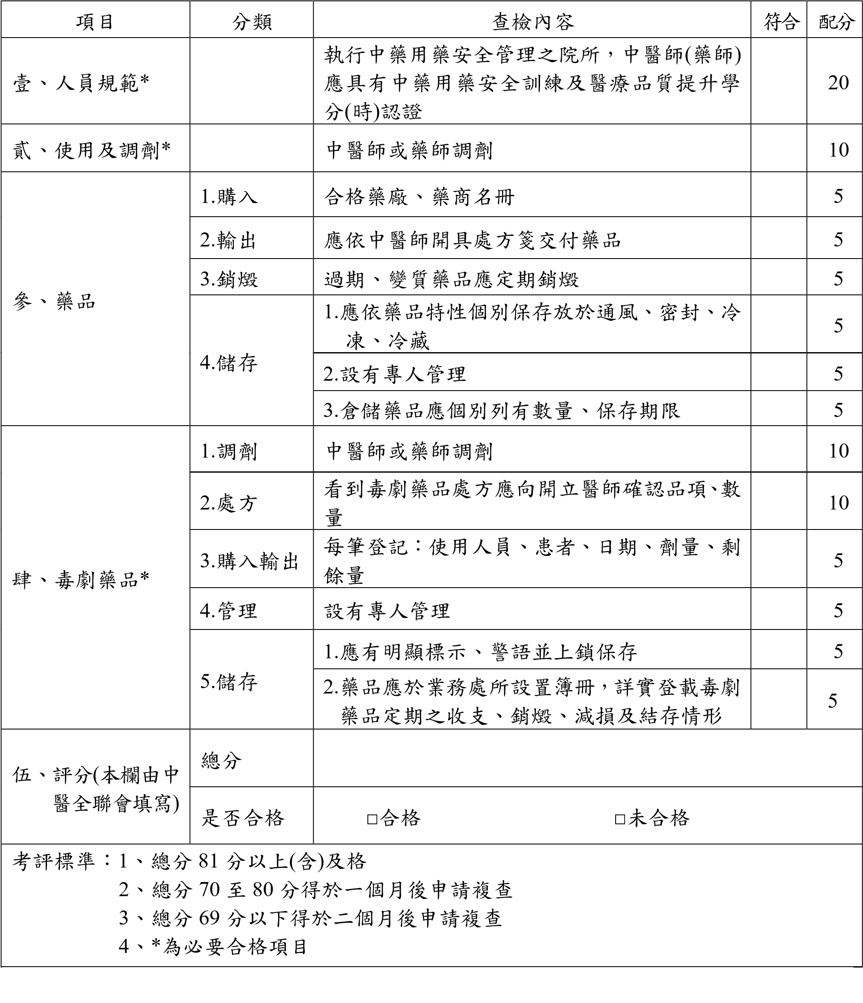註：請將本表併同本要點之附表一郵寄至中華民國中醫師公會全國聯合會
(22069新北市板橋區民生路一段33號11樓之2)審查。
12

